储备2020年中考物理知识库专题训练22B
检测储备效果训练及答案（第1-22章）
一、选择题
1．(2019·盐城)雷雨天,小王观察到某次闪电经历的时间为,听到这次闪电发出的雷声持续时间为不计云层间回声时间),刚开始看到闪电到刚开始听到雷声的时间为,声音和光传播速度分别为v和c,则（ A ）
A.t₁=t₂,闪电发生位置到小王距离约为vt₃
B.t₁<t₂,闪电发生位置到小王距离约为vt₃
C.t₁=t₂,闪电发生位置到小王距离约为vt₃+ct₁
D.t₁=t₂,闪电发生位置到小下距离约为vt₃+ct₁
2.（2019·岳阳）关于声现象，下列说法正确的是（ A ）
A．声音是由物体振动产生的
B．真空可以传声
C．“禁止鸣笛”是传播过程中减弱噪声
D．“引吭高歌”中的“高”是指音调高
3.（2019·凉山）在炎热的夏天，凉山州部分县市气温高达35℃，小马同学在家使用电风扇吹风，感到凉爽，是因为（ D ）
A．电风扇吹出的风，能够降低气温
B．电风扇吹出的风为冷风
C．电风扇吹出的风，能吸收人体的能量
D．电风扇吹出的风，能加快人体汗液的蒸发
4.(2019·聊城)如图所示的光现象中，由光沿直线传播形成的是（ A ）
A．灯下手影 B．水中倒影
C．海市蜃楼 D．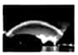雨后彩虹
5.（2019长沙）“一河诗画，满城烟花”，2019年浏阳国际烟花节的焰火惊艳全球。下列说法中正确的是（ D ）
A．焰火属于自然光源
B．焰火在水中的倒影是光的折射现象
C．先看到焰火后听到爆炸声，说明声速比光速快
D．焰火把人影照在地面上，人影是光沿直线传播形成的
6.(2019•自贡)小明同学在第二届农博会上用数码相机(可调焦距)拍摄下了同一盒新品种彩色花菜的两张照片。如图所示，结合图片分析，下面说法不正确的是（ C）
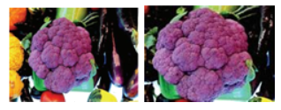
A. 照相机的镜头与老花镜属于一类透镜
B. 凸透镜能成缩小的实像是照相机的工作原理
C. 在物距相同的情况下，拍摄乙照片时，镜头焦距需调得小一些
D. 在物距相同的情况下，拍摄乙照片时，镜头焦距需调得大一些
7.（2019·福建）为了防止惯性带来的危害，要求人们（ A ）
A.乘车时系好安全带 B.候车时站在安全线外
C.市区行车禁鸣喇叭 D.夜间行车车内不开灯
8.(2019·泰州)人用力水平向左推讲台，没有推动，在这个过程中 （ D ）
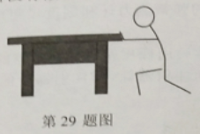
A.人对讲台的推力小于讲台受到的摩擦力
B.讲台受到的惯性大于推力
C.讲台受到的推力与重力是一对平衡力
D.人对讲台没有做功
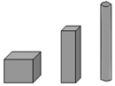
9.如图所示，放在水平地面上的立方体、长方体和圆柱体都是由铁制成的实心物体，其高度从左到右逐步增大，对地面的压强分别为p₁、p₂和p₃，则下列关系正确的是（B ）
A．p₁=p₂=p₃ B．p₁＜p₂＜p₃
C．p₁＞p₂＞p₃ D．缺少条件，无法判断
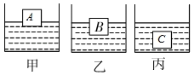
10.如图所示，放在水平桌面上的三个完全相同的容器内，装有适量的水，将A、B、C三个体积相同的正方体分别放入容器内，待正方体静止后，三个容器内水面高度相同。下列说法正确的是（C ）
A．物体受到的浮力大小关系为F_{A}＞F_{B}＞F_{C}
B．三个物体的密度大小关系是ρ_{A}＞ρ_{B}＞ρ_{C}
C．容器对桌面的压力大小关系为F_{甲}=F_{乙}=F_{丙}
D．容器底部受到水的压强大小关系为P_{甲}＞P_{乙}＞P_{丙}
11.妈妈与小明进行爬山比赛，他们选择的起点、路径和终点都相同，全程设为匀速运动，妈妈的体重是小明的2倍，妈妈所用的时间是小明的3倍，若妈妈克服自身重力做功为W₁、功率为P₁，小明克服自身重力做功为W₂、功率为P₂，则下列关系正确的是（ D ）
A．W₁：W₂=2：1 P₁：P₂=6：1 B．W₁：W₂=2：3 P₁：P₂=2：1
C．W₁：W₂=2：1 P₁：P₂=3：2 D．W₁：W₂=2：1 P₁：P₂=2：3
12.如图所示，F₁=4N，F₂=3N，此时物体A相对于地面静止，物体B以0.1m/s的速度在物体A表面向左做匀速直线运动（不计弹簧测力计、滑轮和绳子的自重及滑轮和绳子之间的摩擦）。下列说法错误的是（ D ）
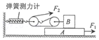
A．F₂的功率为0.6W
B．弹簧测力计读数为9N
C．物体A和地面之间有摩擦力
D．如果增大F₂，物体A可能向左运动
13.甲铁块质量是乙铁块的3倍，吸收相同的热量，则甲、乙两铁块的比热容之比和升高的温度之比分别为（A ）
A．1：1，1：3 B．1：3，1：3 C．1：1，3：1 D．3：1，3：1
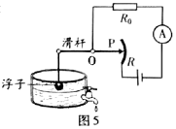
14.小海设计了一种测定油箱内油量的模拟装置，如图5所示，其中电源两端电压保持不变，R₀是定值电阻，R是滑动变阻器的电阻片，滑动变阻器的滑片P跟滑杆的一端连接，滑杆可以绕固定轴O转动，另一端固定着一个浮子。油箱中的油量减少时，浮子随油面下降，带动滑杆使变阻器的滑片P向上移动，从而引起电流表的示数发生变化。下列说法中正确的是（ B ）
A．电流表示数变小时，表明油箱中的油量减少
B．电流表示数变小时，电阻R₀两端电压变大
C．当油箱中的油量减少时，电流表示数变大
D．当油箱中的油量减少时，变阻器R连入电路的电阻变小
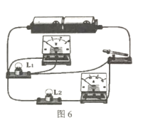
15.如图6所示的电路，闭合开关，两灯泡均发光，过一会儿，其中一个灯泡突然熄灭，电流表和电压表指针仍有示数。造成此现象的原因可能是（ A ）
A.L₁灯泡断路
B.L₂灯泡断路
C.L₁灯泡被短接
D.L₂灯泡被短接
16.如图是某品牌榨汁机，为保障安全，该榨汁机设置了电源开关S和安全开关S₁.当杯体放在主机上时，S₁自动闭合，此时再闭合S,电动机才能启动，开始榨汁.下列电路图符合上述要求的是（ B ）
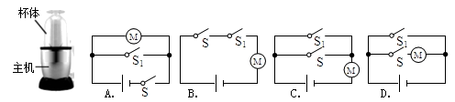
17.如图甲所示的电路中，R₀为定值电阻，R为电阻式传感器，电源电压保持不变，当R阻值从0增大到60Ω，测得R的电功率于通过它的电流关系图像如图乙，下列说法正确的是（ D ）
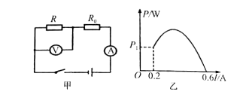
A.R的阻值增大，电流表与电压表的示数都变小 B.电源电压为12V
C.当电流为0.6A时，1s内电路消耗的电能为21.6J D.R₀两端的电压变化范围为6V~18V
18.如图所示的充电鞋垫，利用脚跟起落驱动磁性转子旋转，线圈中就会产生电流从而能给鞋面上的电池充电。选项图中与充电鞋垫的工作原理相同的是（A）
A．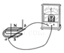B．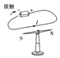C．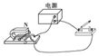D．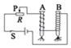
19.关于能量和能源，下列说法错误的是（ C ）
A．电能必须通过消耗一次能源才能得到，是二次能源
B．我们今天使用的煤、石油、天然气，都是化石能源
C．能量的转化和转移有时是有方向性的
D．自然界的能量是守恒的，它既不能创生，也不会消灭
二、填空题
1.（2019•吉林）我们听到的风声是由空气 产生的；风能可以在自然界里源源不断地得到，风能属于 能源。
【答案】振动；可再生
2.（2019·徐州）寒冬，室外装满水的缸容易破裂．因为，通常气温低于 ℃时，缸里的水从表面开始凝固，而冰的密度比水小，水结成冰后质量 ，体积 （填“变大”“变小”或“不变”），从而把水缸胀裂．
【答案】0 不变 变大
3.（2019·达州）甲图为电影放映机，其成像原理如图乙所示。为让观众看到清晰的实像，应将胶片放在距离透镜 的位置（选填序号：①一倍焦距以内②一倍焦距到二倍焦距之间③二倍焦距以外），白色银幕是为了 所有颜色的光（选填“反射”或“吸收”）。
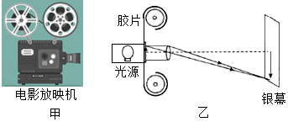
【故答】②；反射
4.如图A物体放在水平桌面上，用大小为20N的水平拉力F拉着物体匀速运动，则物体受到的摩擦力为 N，撤去力F后，物体由于会继续运动，物体受到的摩擦力将 （选填“变大”“变小”或“不变”）。
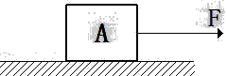
【答案】20；不变
5.两个完全相同的物体A、B，重均为20牛。
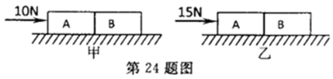
(1)在10牛的水平推力作用下两者同时以2米/秒的速度作匀速直线运动，如图甲。当物体通过的距离为3米时，推力所做的功为_________焦。
(2)若物体A、B在15牛的推力作用下以3米/秒的速度在另一水平面上作匀速直线运动，如图乙。则此时A对B的推力为_________牛。
【答案】（1）30；（2）7.5
6.我国首艘国产航母的长度315m，宽度75m，吃水约10.5m，2018年5月13日离港海试。航母静止在海面上时所受海水的浮力 （选填“大于”“小于”或“等于”）重力，其水下部分距海面深9m处承受海水产生的压强为 Pa．（ρ_{海水}=1.03×10³kg/m³，g取10N/kg）
【答案】等于；9.27×10⁴。
7.如图是用滑轮组提升物体A的示意图，物体A受到的重力大小为G_{A}=100N．在匀速竖直提升物体A的过程中，物体A上升的速度大小为v=0.4m/s，滑轮质量、绳重及一切摩擦均可忽略不计，
（1）绳子自由端的拉力大小F= N；
（2）拉力F做功的功率P= W。
（3）物体A的机械能 （填“增加”、“减少”或“不变”）。
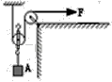
【答案】（1）50；（2）40；（3）增加
8.新能源汽车因节能、环保等优点深受广大家庭的喜爱。小明爸爸驾驶电动汽车在平直公路上匀速行驶12km,用时10min。已知该车的总质量为1.6×10³kg,行驶中阻力为车的0.05倍，此过程中该车牵引力做功____ J，功率为_____ kW。(g=10N/kg)
【答案】9.6×10⁶；16。
9.如图所示，用动滑轮把重为40N的物体A以0.5m/s的速度匀速提升，用时4s，拉力F的大小是25N，则拉力F的功率是 W，动滑轮的机械效率是 。
【答案】25；80%
10.我国于2017年5月18日在南海海域成功试采“可燃冰”，“可燃冰”作为新型能源，有着巨大的开发使用潜力，在相同条件下，“可燃冰”完全燃烧放出的热量可达到天然气的数十倍．如果“可燃冰”热值是天然气的10倍，设天燃气热值为4.2×10⁷J/kg,完全燃烧0.5kg“可燃冰”放出的热量为 J; 若在不考虑热量损失的情况下，这些热量能使800kg、45℃的水刚好达到沸点，则此时水的沸点是 ℃, 水面上方的气压 1标准大气压．(选填“大于”、“小于”或“等于")[C=4.2×10³J/(kg.℃)]
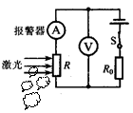
【答案】2.1×10⁸；107.5；大于
11.成绵乐高铁开通以来，极大地促进了沿线经济发展，为保障列车安全运行，列车上安装有烟雾报警装置。如图所示是列车上烟雾报警的简化原理图。电源电压保持不变，R₀为定值电阻，光敏电阻R的阻值随光照强度的减弱而增大，当电路中的电流减小至某一数值时报警器开始报警。当有烟雾遮挡射向光敏电阻R的激光时，电流表示数 ，电压表示数 。 (选填“增大”、“减小”或“不变”)
【答案】减小；增大。
12.如图所示电路中，电源电压保持不变，电阻R₁与R₂的阻值之比为2：1．开关S断开时，R₁与R₂的电功率之比为 ：开关S闭合前后，电压表两次的示数之比为 。
【答案】2：1；2：3。
13.图甲为热敏电阻的R﹣t图像，图乙为用此热敏电阻R和电磁继电器组成的一个简单恒温箱温控电路（U为恒压电源），继电器线圈的电阻为150Ω，图中的“电源”是恒温箱加热器的电源，当线圈中的电流大于或等于20mA时，衔铁被吸合，加热器停止工作，实现温控。
（1）恒温箱内的加热器应接在 （选填“A、B”或“C、D”）端
（2）要实现对50℃﹣100℃之间任一温度的控制，该装置恒压电源U至少为 V．若恒压电源U为6V，则滑动变阻器R′的最大阻值至少为 Ω。
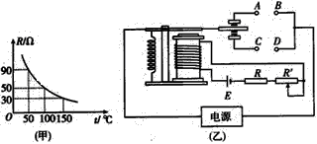
【答案】（1）A、B；（2）4.8；100
14.太阳能在利用过程中对环境无污染或污染很小，属于 能源（填“清洁”或“非清洁”）；利用太阳能电池可以把太阳能转化为 能，还有一部分太阳能转化为其他形式的能，根据能量 定律可知，转化的总能量和接收的太阳能数量相同．
【答案】清洁 电 守恒
15.探究声音的传播时，将手机装入塑料袋，扎紧袋口后用细线悬于水中，如图所示。用另一部手机拨打袋中的手机，手机能接通，说明 可在水中传播；能听到手机发出的铃声，还能说明 可在水中传播；我们听出手机铃声是汪峰唱的《飞得更高》，这是根据声音的 来辨别的。

【答案】电磁波；声音；音色
16.（2019·河北）能源家族中，有煤，石油、风能、水能，核能、太阳能等，属于不可再生能源的有 ；电能是 （选填“一次能源”或“二次能源”）。它可以使电动机转动，同时产生内能散失在空气中，但这些内能却无法自动转化为电能，该现象说明能量转化具有 性。
【答案】煤、石油、核能； 二次能源；方向
三、作图题
1. (2019·泰安)如图所示，从光源S点发出的一条光线射向平面镜，经平面镜反射后射向墙上的P点处。请你作出这条入射光线并完成光路图。
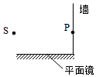【答案】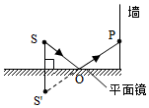
2.(2019·潍坊)如图所示，AB为遮光板，S′是点光源S在平面镜中所成的像，S发出的一条光线经平面镜反射后恰好经过凸透镜左侧焦点F。
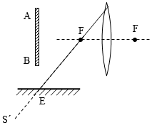 【答案】 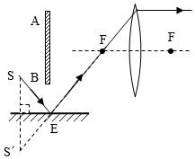
请画出：（1）光源S的位置；
（2）光线EF的入射光线；
（3）光线EF经凸透镜后的出射光线。
3.（2019·武威）如图所示是羊角锤的示意图，请画出用羊角锤撬铁钉时最小动力F₁的示意图。
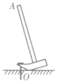【答案】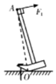
4.(2019·广东)如图为某兴趣小组设计的电子秤简易电路图，R_{x}是压敏电阻，阻值随所受压力的增大而减小，R₀是定值电阻。测量时，电压表Ⓥ的示数随所称量物体对压敏电阻的压力增大而增大。请根据以上信息，在虚线框内将电路图补充完整。
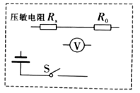【答案】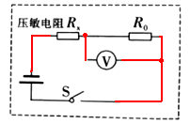
5.如图所示，请根据小磁针静止后的指向及所标电流的方向，画出螺线管导线的绕法。
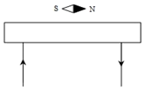 【答案】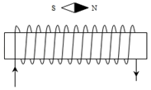。
四、实验题
1. （2019·维吾尔）在做“探究水的沸腾”实验时，得到的实验数据如下表所示。
时间/min | 0 | 1 | 2 | 3 | 4 | 5 | 6
温度/℃ | 94 | 95 | 96 | 97 | 98 | 98 | 98
由实验数据可知，当地水的沸点是 ℃。水沸腾时，气泡上升过程中，其体积 （填“增大”或“减小"）。水的比热容c = 4.2×10³J/（kg·℃）若烧杯中水的质量为0.5kg，水沸腾前l min内吸收的热量为 J。
【答案】98 增大 2.1×10³

2. (2019·威海)如图是“探究凸透镜成像的规律”实验装置，小明通过实验得到了如表所示的实验数据，请回答下列问题：
物距u（cm） | 60 | 50 | 35 | 30 | 20 | 19 | 18 | 17 | 16 | 15 | 14 | 12
像距v（cm） | 12 | 12.5 | 14 | 15 | 20 | 21.1 | 22.5 | 24.3 | 26.7 | 30 | 35 | 60
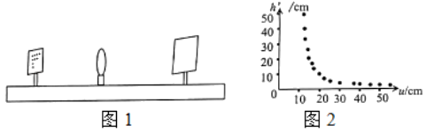
（1）根据表可知凸透镜的焦距f＝ cm。
（2）当u＝25cm时，像距ν应该在 （选填“15﹣16”、“16﹣17”、“17﹣18”、“18﹣19”或“19﹣20”）cm范围内；当u＝60cm时，光屏上成 （选填“放大”或“缩小”）的像，此种成像原理可以制成什么光学仪器？ （选填“照相机”或“投影仪”）；此时，用遮光板遮住LED光源的一部分，光屏上的像相比原来的像会 （选填“变暗”“缩小”或“不完整”）。
（3）LED光源的高度h＝10cm，小明经过认真测量，得到像高h′与物距u的数据，如图2所示，请在图中画出h′与u的关系图像。
【答案】（1）10；（2）16﹣17；缩小；照相机；变暗；（3）如图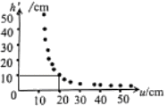。

3.在“伏安法测电阻”的实验中，电源电压U恒定不变。某同学连接了如图所示部分电路。
（1）用笔画线代替导线完成图甲电路连接；
（2）电路连接后，闭合开关前，滑动变阻器的滑片应该滑到 （填“左”或“右”）端；
（3）某次测量时，电压表的示数为1.5V，电流表的示数如图乙所示，此时小灯泡灯丝的电阻值为 Ω；
（4）某小组的同学分别读取电压表和电流表的示数为U₁、I₁，结果发现他们实验时误将电压表与滑动变阻器并联，但也能算出电阻的阻值，其表达式为 。
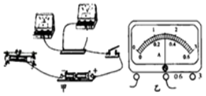
【答案】（1）如图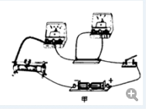；（2）左；（3）5；（4）R_{L′}=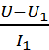。
4. （2019孝感）某班同学分成两个小组做了以下不同的实验：
（1）第一小组观察小灯泡的亮度与实际功率的关系，小灯泡的额定电压为2.5V实物电略连接如图所示。
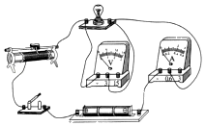
①开关闭合后，会发现 （选填“电压表”或“电流表”）的指针反偏；
②将错误连接改正后，闭合开关，调节滑动变阻器，使电压表的示数为0.2V时，发现灯泡不亮，你认为其原因是 （填写选项前的字母序号）
A：小灯泡断路 B：小灯泡的实际功率太小
③继续调节滑动变阻器，使电压表的示数为2.5V，灯泡正常发光，电流表的示数为0.30A；再调节滑动变阻器使电压表的示数达到3.0V，灯泡强烈发光，此时灯泡的实际功率 （选填“小于”或“等于”或“大于”）1.08W。
（2）第二小组测量额定电压为3.8V的小灯泡的额定功率，采用如甲所示的电路图，其中电源电为4.5V，R＝10Ω。
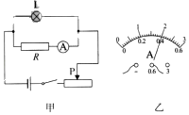
①闭合开关，调节滑动变阻器的滑片，使电流表的示数为 A，灯泡正常发光；
②保持滑动变阻器滑片的位置不变，断开开关，将电流表改接到灯泡所在的支路，与灯泡串联，闭合开关后，电流表的示数如图乙所示，则此时通过灯泡的电流为 A；
③灯泡的额定功率为 W。
【答案】（1）①电压表；②B；③小于；（2）①0.38；②0.4；③1.52。

5. (2019·衢州)为研究“通电螺线管磁性强弱与有无铁芯的关系”，小科设计了如图1电路。
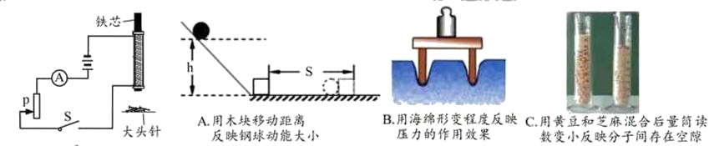
（1）强弱判断：通电螺线管吸引大头针数量越多，表示其磁性越____。
（2）具体操作：
①将无铁芯的螺线管接入电路，把变阻器滑片P移至最下端，闭合开关S，发现螺线管吸引大头针数量较少。
②断开开关S，在螺线管中插入铁芯，将变阻器滑片P稍向上移，闭合开关S，发现螺线管吸引大头针数量较多。
（3）评价交流
①上述实验，没有进行多次实验，且存在的错误是____。
②通电螺线管磁性强弱无法用肉眼直接观察，本实验用吸引大头针数量反映磁性强弱。图2所示实验采用的方法与之相同的有____。
【答案】（1）强；（3）①没有控制电流大小相同；②AB
五、计算题
1. （2019·孝感）一辆厢式小货车某次运货，满较后总质量是5.0×10³kg，在平直的公路上匀速行驶100km，耗油10kg，货车受到的阻力是总重力的0.05倍，发动机的牵引功车是50kW(油的热值是50×10⁷J/kg，g=10N/kg)，求:
(1)货年受到的牵引力；
2)货车匀速行驶的速度；
(3)货车发动机的效率。
【答案】：2.5×103N 20m/s 50%

2. （2019·福建）“国之润，自疏浚始”。新一代国之重器“天鲲号”绞吸挖泥船在河道清淤、湖泊疏浚、吹填造陆等方面发挥着重大作用。
(1)“天鲲号”以功率P₁=6 600 kW进行绞吸，同时以功率P₂ = 13 400 kW向远处输送岩石泥沙，工作时间 t=10 min,共做功多少焦？
(2)“天鲲号”绞刀的工作原理与家用破壁机相似。某破壁机的额定电压(U = 220V额定电流I=10 A_{o} “天鲲号”绞刀以功率P₁=6 600 kW工作，相当于多少台这种破壁机正常工作消耗的总功率？
31. 【答案】1.2×lO¹⁰J 3000

3.实验小组的同学设计了如图a所示的电路，已知电源电压不变，闭合开关S，调节滑动变阻器滑片P的位置，根据电路中电压表和电流表的数据描绘了如图b所示的两条U﹣I图线。其中利用电压表V₁和电流表A的数据描绘出甲图线，利用电压表V₂和电流表A的数据描绘出乙图线。求：
（1）定值电阻R₂的阻值；
（2）电源电压的大小及定值电阻R₁的阻值。
（3）R₂消耗的最大功率。
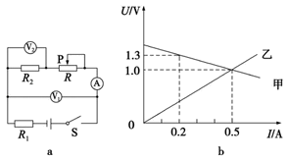
【答案】（1）2Ω；（2）1.5V， 1Ω；（3）0.5W。

4.（2019·攀枝花）攀枝花市被誉为“阳光花城”，阳光资源丰富。某同学将装有0.35kg、28℃的水的瓶子放在阳光照射的水平地面上。经过一段时间后，测得水温为38℃．已知水面距瓶底的高度为0.16m，ρ_{水}＝1.0×10³kg/m³，c_{水}＝4.2×10³J/（kg•℃），g取10N/kg。求：
（1）水对瓶底的压强；
（2）瓶中的水吸收的热量。
【答案】（1）1.6×10³Pa；（2）1.47×10⁴J
5.（2019·上海）在图所示的电路中，电源电压为12伏且保持不变，电阻R₁的阻值为10欧，滑动变阻器R₂上标有“1A”字样。电键S闭合后，电压表V的示数为5伏。求：
①通过电阻R₁的电流I₁。
②电路正常工作10秒后，电流通过电阻R₁做的功W₁．移动滑动变阻器的滑片P，电源电压和电压表示数的比值最大为3，求电压表示数的最大值和最小值的差值。
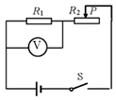
【答案】①0.5A； ②6V

六、综合能力题
1.(2019·江西)科学探究是初中物理课程内容的重要组成部分，探究的形式可以是多种多样的。
(一)探究水沸腾时温度变化的特点
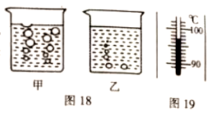
(1)如图18所示，是瑞瑞同学在实验中，用数码相机拍摄的水沸腾前和沸腾时的两张照片。其中________是水沸腾时的情况。
(2)如图19所示，是水沸腾时温度计的示数，则此时水的沸点是________℃。
(3)水沸腾后续继加热，每隔一段时间记录水的________，根据记录的数据，可得出水时温度变化的特点:不断吸热，温度________。
【答案】（一）（1）甲（2）97；温度；不变

2. (2019·黄石)酿酒坊里的发酵罐配有笨重的密封罩，为了方便操作，设计了一个杠杆和电磁铁组合系统来升降密封罩，如图所示。电磁铁的工作原理是电流的磁效应，该现象最早是由 （选填“法拉第”、“奥斯特”或“安培”）发现的。装置通电后，电磁铁上端为 （选填“N”或“S”）极。若密封罩被提起并悬挂于空中，不计衔铁、杠杆的质量，左侧电磁吸力应 （选填“大于”“等于”或“小于”）密封罩的重力，若提不起，则应将滑动变阻器滑片向 （选填“左”或“右”）滑动。
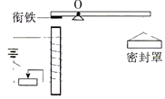
【答案】奥斯特；N；大于；左。
3.阅读下列短文，回答问题，
“天舟一号”与“天宫二号”成功对接
我国自主研制的“天宫二号”空间实验室已于2016年9月15日发射成功“天宫二号”在距地面高度380km圆形轨道上绕地球匀速运行，绕地球一圈的运行时间是90分钟，“天舟一号”货运飞船于2017年4月20日由长征七号火箭成功发射升空，并于2017年4月22日与“天宫二号”首次自动交会对接成功，如题23-1图所示，为我国建立自己的空间站迈出了坚实的一步。
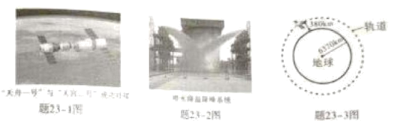
发射“天舟一号”货运飞船的长征七号火箭的燃料由液态煤油和液氢混合构成，火箭点火起飞时，火箭内的燃料燃烧从火箭体尾部喷射出火焰几乎直击发射平台。使得发射平台核心区的温度接近3000℃，足以融化绝大多数金属和非金属材料，长征七号火箭发射时与其它火箭不同的是发射平台旁的“喷水降温降噪系统”，其采取的是国际上先进的喷水降温方法，如题23-2图所示，在发射中火箭飞到5m高以后，“喷水降温降噪系统”向箭体尾部火焰中心喷水20余秒，喷水量约为400t，一部分的水会汽化到大气中，大部分的水则通过导流槽流走，于是大流量喷水能够带走大量的热起到降温作用，防止了火箭发射台内部的仪器设备可能因高温受到影响。[圆周率π=3，C_{水}=4.2×10³J/（kg•℃）]
（1）设“喷水降温降噪系统”喷出400t水的初温为20℃，在喷水20秒内全部变成100℃的水，则水带走的热量为_________________J.
（2）如题23-3图所示，设地球半径为6370km，“天宫二号”空间实验室在圆形轨道上正常运行，圆形轨道的半径为_______km，圆形轨道的周长为_______km.“天舟一号”货运飞船成功发射及正常入轨后，与“天宫二号”空间实验室对接。对接时“天舟一号”的运行速度为____________km/s.
（3）长征七号火箭所搭载的“天舟一号”货运飞船在上升过程中的机械能不断________（选填“变大”、“变小”或“不变”），长征七号红箭燃料的______能燃烧时转化为内能.
【答案】（1）1.344×10¹¹；（2）6750；40500；7.5；（3）变大；化学。
4.(2019·沈阳)随着时代的发展和社会的进步，小轿车已经逐步进入普通百姓的家庭。去年寒假，小明家新买了一辆国产小轿车，当天天气晴朗，爸爸带他一起去试车，小明拿着汽车使用说明书想要了解汽车的功能。
(1)说明书上提到该汽车上的导航系统采用的是令国人骄傲的北斗导航系统，该系统通过____（选填“超声波”或“电磁波”）实现卫星和汽车之间的信号传输。
(2)汽车启动后，爸爸不小心碰到了方向盘旁边的一个手柄，导致玻璃水喷到前挡风玻璃的外侧，雨刮器自动工作，刮去了玻璃水。小明想，这么冷的天，玻璃水为什么不会凝固呢？应该是这款玻璃水的凝固点比普通水的凝固点____（选填“高”或“低”）的缘故。
(3)爸爸刚把车开出不久，车窗上出现了“哈气”，雨刮器____（选填“能”或“不能”）将“哈气”快速刮去。
(4)车内空调既能调节温度，又能调节风速，还能调节出风口的吹风方向。小明结合所学知识判断，如果要快速提高车内整体温度，除了调节好温度和风速之外，出风口最好是向____（选填“上”或“下”）吹暖风。
(5)说明书上提到了“驾驶员疲劳提示”的功能，小明经仔细阅读说明书得知，在高速公路上行驶时，汽车会智能地分析出司机的疲劳程度。如果发现司机打瞌睡，车内会立即响起警报声警示司机。如果司机连续驾驶达到2h，仪表盘上会亮起一盏提示灯，提示司机休息。
①小明回家后，根据说明书对这个功能的介绍，设计了一个“驾驶员疲劳提示”的模拟电路，如图19所示。当司机打瞌睡时，相当于只有开关S₁闭合，铁片被电磁铁A吸引向左偏，电铃响起（相当于警报声响起）：当司机连续驾驶达到2h时，相当于只有开关S₂闭合，铁片被电磁铁B吸引向右偏，灯泡亮起（相当于提示灯亮起）。图中虚线框内电源的一端已经与铁片相连，还有一根导线没有画出，请你用笔画线代替导线，完成模拟电路的设计。
②小明按照设计，正确连接电路，上述功能均已在测试中实现。但由于两个电磁铁完全相同，在开关S₁和S₂同时闭合时，两个电磁铁吸引铁片的力也相同，导致铁片处于原中间位置静止不动，虚线框内电路无法接通，电铃和灯泡都不工作。这相当于司机连续驾驶2h的同时又恰好打瞌睡，但警报系统不工作，无法起到警示作用。结合学过的“电磁铁磁性强弱与哪些因素有关”的知识，小明只在原电路中又连入了一个阻值合适的定值电阻，就解决了这个问题。请你在后面横线处写出这个定值电阻是与哪个电磁铁如何连接的： 。
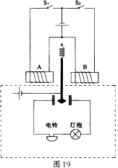
【答案】(1)电磁波 (2)低 (3)不能 (4)下 (5)①如图所示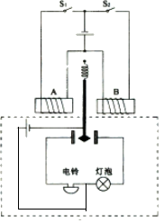 ⑦定值电阻与电磁铁B串联

